Группа ЭГГЕР получит сертификат ISO 38200
Компания ЭГГЕР внедряет новый действующий во всем мире стандарт для дальнейшей передачи информации в рамках цепочки поставок древесины и продукции из нее.
ISO 38200 является действующим по всему миру международно признанным стандартом для цепочки поставок древесины и изделий из древесины. В нем регулируется передача информации в рамках всей цепочки поставок: от заготовки древесины до поставки конечному клиенту. Группа предприятий ЭГГЕР является одним из первых мировых производителей древесных материалов, кто выполняет высокие требования нового стандарта.
Группа ЭГГЕР является решительным сторонником и приверженцем устойчивого лесопользования и ответственного обращения с ресурсами. Бережное использование лесных ресурсов является для Группы ЭГГЕР очевидным решением, включающим в себя соблюдение национальных и европейских законов, например, Регламента ЕС о торговле древесиной (EUTR). Чтобы отвечать взятым на себя обязательствам, а также сохранять статус ведущего производителя, компания ЭГГЕР сейчас дополнительно включила в применяемую ей систему должной добросовестности (DDS) положения нового стандарта ISO 38200.
ISO 38200: Прозрачная процедура от заготовки древесины до конечного клиента
С введением ISO 38200 Международная организация по стандартизации (ISO) создала еще один ключевой международно признанный и действующий по всему миру стандарт. Он регулирует дальнейшее распространение информации в рамках всей цепочки поставок древесины и древесной продукции. Такой стандарт обеспечивает еще бόльшую прозрачность при прослеживаемости древесины и изделий из нее и гарантирует объективное свидетельство происхождения древесины и ее легальности за счет непрерывного контроля за цепочкой поставок. Наряду с общими аспектами для контроля и проверки данная норма также определяет социальные критерии, экологические критерии и требования должной осмотрительности (DDS).
Убедительное заявление об устойчивом лесопользовании
Новый стандарт ISO 38200 помогает компании ЭГГЕР при реализации целей Организации Объединенных Наций в области устойчивого развития и позволяет ей представить свои показатели устойчивого развития в более развернутом и подробном виде. «Намеченные нами действия, которые ориентированы и на будущие поколения, лежат в основе устойчивого развития в сфере экологии, экономики и социальной жизни и всегда определяли нашу практическую деятельность. С введением стандарта ISO 38200 на всех предприятиях Группы мы делаем дальнейший решающий шаг, выходящий за рамки выполнения законодательных требований, для развития устойчивого лесопользования», – подчеркивает руководитель Группы ЭГГЕР в области техники, производства и закупок Вальтер Шигль.

Для компании ЭГГЕР добросовестность является безусловным приоритетом
С настоящего времени стандарт ISO 38200 увеличивает ряд мер Системы должной добросовестности компании ЭГГЕР, которая непрерывно совершенствуется. Кроме того, еще в апреле 2018 компания ЭГГЕР года заключила договор об осуществлении контроля сторонней мониторинговой организацией со швейцарской компанией SGS Société Générale de Surveillance SA (SGS) в соответствии с требованиями ст. 8 Регламента VO (EU) № 995/2010. Дополнительно инструменты контроля применяются и другими организациями, например, Лесным попечительским советом (FSC® C 017963), а также в рамках Программы унификации систем сертификации лесных хозяйств (PEFC).

Об успехах в достижении поставленных целей компания ЭГГЕР ежегодно открыто сообщает в своем отчете по устойчивому развитию, который можно посмотреть, пройдя по ссылке www.egger.com/environment

Компания ЭГГЕР получит сертификат ISO 38200

- ISO 38200 является действующим во всем мире международно признанным стандартом для цепочки поставок древесины и изделий из древесины.  - Группа ЭГГЕР получит сертификат ISO 38200 для всех заводов.  - В Систему должной добросовестности (DDS) компании ЭГГЕР будет включен дополнительно новый стандарт ISO 38200. | - Для компании ЭГГЕР эта мера является решающим шагом в развитии устойчивого лесопользования.  - Стандарт ISO 38200 помогает компании ЭГГЕР реализовать цели Организации Объединенных Наций в области устойчивого лесопользования (SDGs).  - Более подробно с информацией об устойчивом лесопользовании можно ознакомиться, пройдя по ссылкеwww.egger.com/nachhaltigkeit

Подписи к фотографиям
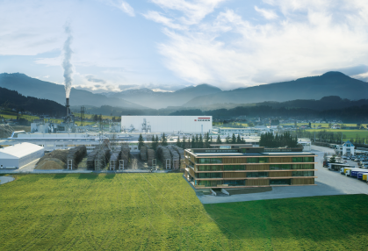 | В 1961 году на головном предприятии в Ст. Иоганне в Тироле было положено начало успешной истории Группы предприятий ЭГГЕР. Семейное предприятие из Тироля, которое насчитывает 9600 сотрудников, относится к ведущим мировым производителям древесных материалов.
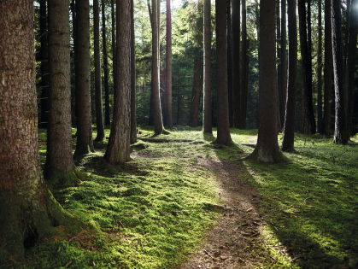 | Внедрение стандарта ISO 38200 является для компании ЭГГЕР решающим шагом в развитии устойчивого лесопользования.
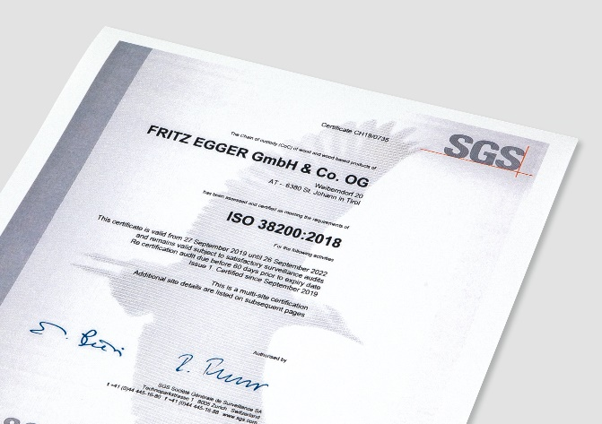 | Группа ЭГГЕР получит сертификат ISO 38200 для всех заводов.
ФОТОГРАФИИ: EGGER Holzwerkstoffe, бесплатное копирование допускается только со ссылкой на правообладателя
Скачать фотографии: https://egger.sharefile.eu/d-sfb41e8e4c6d4dd4a

О компании ЭГГЕР
Существующее с 1961 года семейное предприятие насчитывает около 9600 сотрудников. Сегодня 19 заводов компании, расположенных по всему миру, производят обширный ассортимент древесных материалов (плиты ДСП, ОСП и МДФ), а также пиломатериалы. В 2018/2019 финансовом году товарооборот Группы предприятий ЭГГЕР составил 2,84 млрд евро. Компания ЭГГЕР работает по всему миру с клиентами, представляющими мебельную промышленность, специализированную торговлю древесными материалами и напольными покрытиями, а также магазины строительных и отделочных материалов. Продукция компании ЭГГЕР используется для оформления разнообразных интерьеров жилых и общественных помещений: кухонь, ванных комнат, офисов, гостиных и спален. При этом компания ЭГГЕР позиционирует себя в качестве комплексного поставщика продукции для мебельной промышленности и внутренней отделки, деревянного домостроения и сферы напольных покрытий, изготовленных на основе древесины (ламинат, пробковые и дизайнерские напольные покрытия).

По всем возникающим вопросам обращайтесь:

FRITZ EGGER GmbH & Co. OG
Holzwerkstoffe
Йоханна Зимонини
Вайберндорф, 20
6380 Ст. Иоганн в Тироле
Австрия
Tел. +43 5 0600-10808
Факс +43 5 0600-90808
johanna.simonini@egger.com
www.egger.com

